Урок по алгебре и началам анализа в 11 классе

Тема: Степенные функции, их свойства и графики

Цели урока:
Образовательная - Обобщение и систематизация знаний учащихся по теме «Степенные функции, их свойства и графики» при решении задач повышенного уровня сложности, подготовка к ЕГЭ;
Развивающая – Формирование способности анализировать, обобщать полученные знания. Формирование логического мышления. Развитие творческого потенциала учащихся;
Воспитательная – Повышение интереса к получению новых знаний, воспитание графической культуры, формирование навыков умственного труда через поиск рациональных путей решения задач.

Тип урока: урок- практикум.

Оборудование: - Персональный компьютер.
- Проектор
- Презентация.

Ход урока

- Организационный момент
Сообщается тема занятия, цель.

На предыдущих уроках мы с вами изучили все известные вам графики и свойства степенной функции, научились решать ключевые задачи. Сегодня на уроке систематизируем полученные знания и научимся их применять при решении задач повышенного уровня сложности.

- Актуализация знаний учащихся Выполнение теста № 1(самопроверка –слайд 2,3)
Тест №1
Функция $y=x^{α}$ | Область определения | Множество значений | Четность, нечетность | Возрастание/убывание | График
$α=2n$, $n∈Ν$ |  |  |  |  | 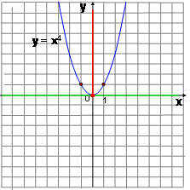
$α=2n−1$, $n∈Ν$ |  |  |  |  | 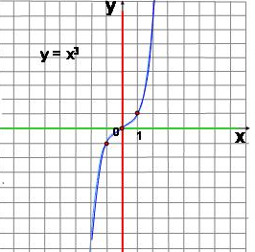
$α=−2n$, $n∈Ν$ |  |  |  |  | 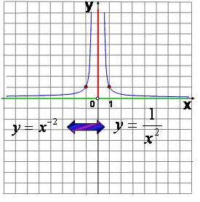
$α=−(2n−1)$, $n∈Ν$ |  |  |  |  | 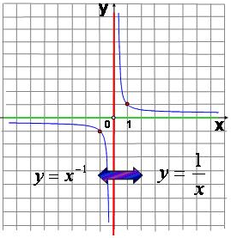
$α>0,α∈R$,  $α$ - нецелое |  |  |  |  | 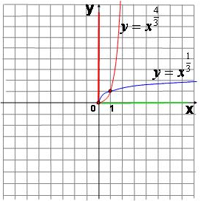
$α<0,α∈R$,  $α$ - нецелое |  |  | - |  | 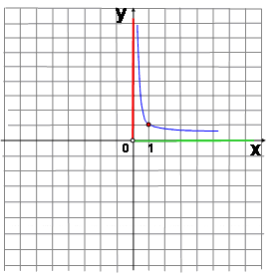

- Решение задач повышенного уровня сложности Используя свойства степенных функций и их графики, рассмотрим различные задачи повышенной сложности

Задача №1

При каком значении функция имеет максимум в точке ?

Решение: Под знаком радикала стоит квадратный трехчлен, в котором коэффициент перед - отрицательное число. Следовательно, графиком функции является парабола, ветви которой направлены вниз. Поэтому трехчлен принимает наибольшее значение, равное ординате вершины параболы. Абсцисса вершины параболы вычисляется по формуле . Значит, свое наибольшее значение эта функция достигает при .
При функция убывает, а при - возрастает. Поэтому - точка максимума функции .
Так как функция непрерывна и возрастает на всей области определения, то заданная функция имеет максимум в точке . Следовательно, , откуда . Ответ: 9
Задача№2
При каких значениях область определения функции состоит из одной точки?
Решение: Область определения данной функции равносильна следующей системе:
В условии задачи сказано, что область определения функции состоит из одной точки, т.е. записанная система неравенств имеет единственное решение. Это возможно в следующих случаях:
1) Парабола имеет единственный корень, и он меньше либо равен 1, а это значит, что дискриминант квадратного уравнения и абсцисса вершины параболы не больше 1. Получаем систему:
Из двух корней уравнения выберем не превышающий единицу, т.е. .
2) Парабола имеет два корня, и меньший из них равен 1.
Найдем корни квадратного уравнения :
Выберем из них меньший и приравняем его к 1:
Получили иррациональное уравнение, решив которое получим .
Ответ: , .

Задача №3
Докажите, что при (неравенство Бернулли) .
Доказательство: Данное неравенство равносильно неравенству
Рассмотрим функцию
Она определена при и непрерывна как сумма непрерывных функций. Нужно доказать, что при .
Заметим, что при , то есть неравенство верно при . Остается доказать, что при , то есть что функция возрастает на интервале .
Но если , то , тогда , т.е. при , а это значит, что функция возрастает.
Значит, при или для ч.т.д.

Задача №4
Решите уравнение
Решение. Очевидно, что - решение уравнения. Функция монотонно возрастает на , поэтому на этом промежутке других решений нет. На интервале решений тоже нет, так как на нем значения функции меньше 1. Итак, - единственное решение.
Ответ:

Задача №5
Найти область значений функции .
Решение. Областью значений квадратичной функции является промежуток . Фиксируем произвольное из промежутка , откуда .
Уравнение . Существует такое, что . Поэтому так как при тех , когда , то функция может принимать значения внутри отрезка .
Ответ: .
Задача №6 Упростить

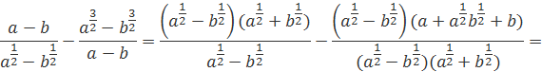
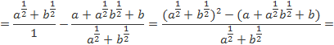
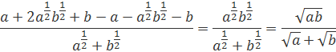
Задачи №1, №2, №3 решаются у доски с подробным разбором. Задачи № 4, №5, №6

индивидуально с последующей проверкой.
IV Самостоятельная работа
Вариант 1. (Вариант 2.)

Задача №1 Схематически изобразить график степенной функции, найти область значений функции: 1.; 2.;
(1.;2.)
Задача №2 Используя свойство монотонности функции, решите уравнение:

а.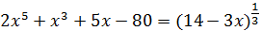; ( б. 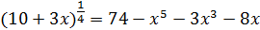)

V Разбор домашнего задания по материалам ЕГЭ

Задача№1
найти область определения функции
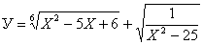
Задача №2 Решить неравенство:
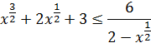

Задача №3
решить графически уравнение
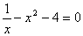

VI Итог урока
Сегодня мы на уроке систематизировали знания, полученные ранее по степенной функции и научились их применять при решении задач повышенного уровня сложности.
За урок вам будут выставлены оценки за тест и за самостоятельную работу.

